Консультация для родителей на тему: «Роль игрушки в развитии ребенка»
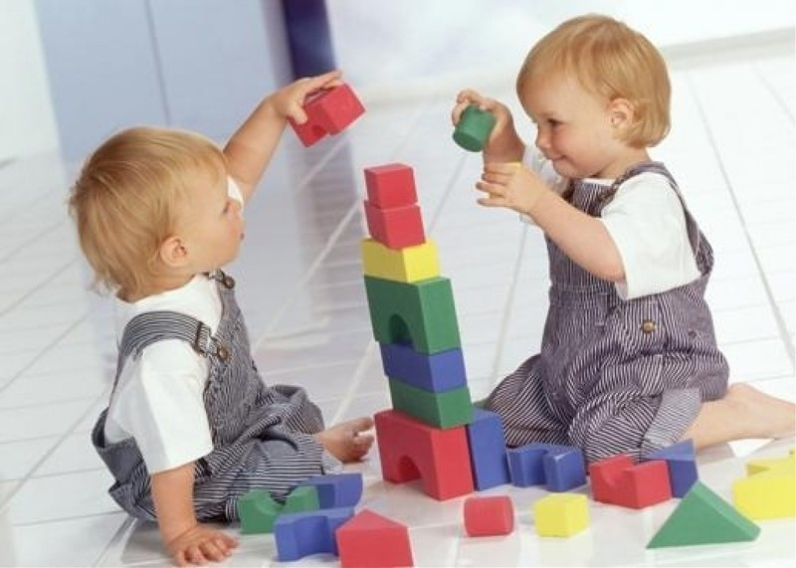
В дошкольном возрасте ведущей деятельностью ребенка является игра, а игрушка ее средством, поэтому большинство детских игр с вязано с использованием игрушек. Игрушки служат средством воспитания и самовоспитания, усвоения новых форм поведения и предметом проявления детской индивидуальности.
Игрушка должна развивать познавательные способности, воображение; формировать у ребенка любовь к труду, любознательность, наблюдательность, воспитывать художественный вкус ребенка.
Игрушкой может быть любой предмет, если он привлекательный и вызывает желание общаться с предметом, манипулировать им, возможность переносить на него свои переживания, чувства, мысли, поступки .
Для психического развития ребенка дошкольного возраста необходимы и образные игрушки, они дают ему положительные эмоции и приятные переживания. К ним относятся любимые всеми куклы, машинки, и солдатики. Такие игрушки позволяют детям включаться в разнообразные виды игр: сюжетно-ролевые, строительные или дидактические.
Театрализованные игрушки, как на ниточках так и куклы-бибабо, то есть надеваемые на руку, формируют правильную речь, мимику и пантомимику, а также театрально-речевые способности. Поэтому мы часто используем в своей работе такие игрушки.
С 3-х лет у ребенка проявляется интерес к игрушкам-орудиям. Это лопатки, ведерки,, формочки и прочие предметы, являющиеся уменьшенными копиями орудий труда взрослого человека, с помощью которых у малыша развиваются предметные действия. Ребенок учится насыпать лопаткой песок в ведерко, строить различные поделки из песка, развивая тем самым понимание трудовой деятельности.
Игрушки-самоделки можно отнести к особым игрушкам, ведь их ребенок создает сам, с определенной игровой целью. Это помогает малышам развивать фантазию, учит доводить начатое до конца, позволяет познавать свойства материала и даже формирует общественные мотивы в поведении ребенка. К тому же такие игрушки являются и способом самовыражения, ведь ребенок невероятно гордится своим творением.
Дети всегда будут играть с игрушками. Ведь благодаря им ребенок усваивает социальные нормы поведения, развивает себя как личность. Из множества вещей, окружающих ребенка, для него важнее всего игрушка. Именно в ней отражаются впечатления о мире, имеющие большое влияние на дальнейшую жизнь ребенка, его характер.

